EJERCICIOS DE MEMORIA SEMANA 6
- A ver si eres capaz de memorizarlos todos. Hay 9.
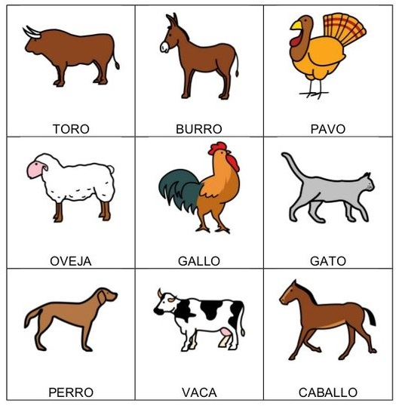

- Cuántos cuadrados hay en este dibujo. Cuidado que hay trampa y te tienen que salir 45.
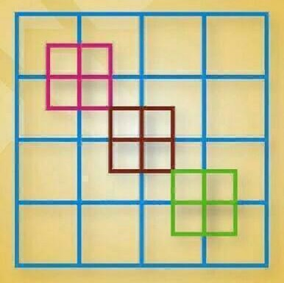
- Piensa y razona.


- Busca en el dibujo de arriba los objetos de la parte inferior.
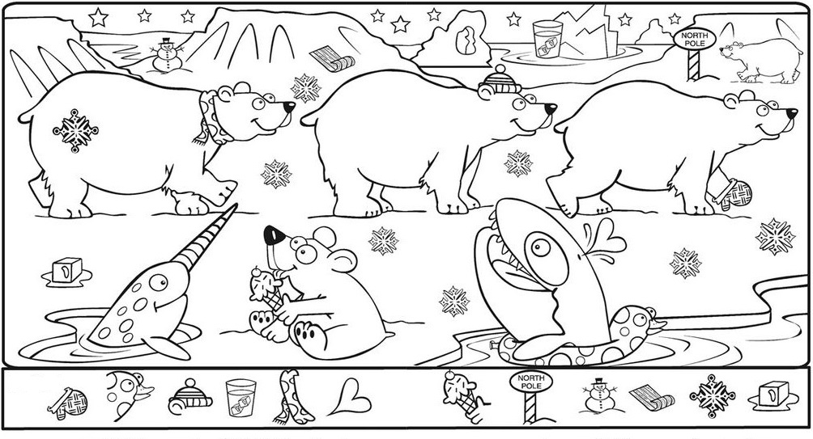

- Busca las vocales que faltan.
L__ __D__ __L S__R__ __ T__N__R __L C__R__Z__N __N L__ C__B__Z__ __ __L C__R__BR__ __N __L P__CH__. __S__ P__NS__R__ __M__S C__N __M__R __ __M__R__ __M__S C__N S__B__D__R__ __.

- Intenta resolverlo. No es difícil.
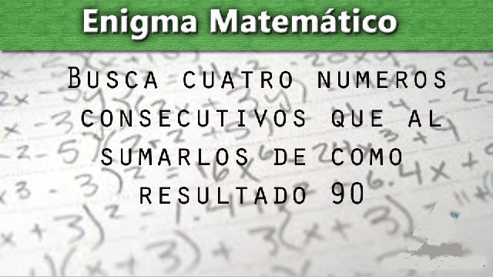

- Descifra el mensaje escrito en espejo.


- Sé que es difícil atravesar el laberinto si lo haces desde la pantalla del ordenador, pero inténtalo. Suerte.
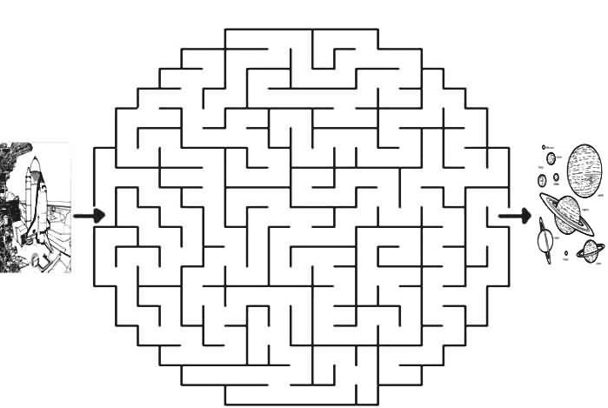

- Lee este anuncio las veces que haga falta; luego, tápalo y escribe lo que recuerdes.


- Ánimo, que ya queda poco.


- Encuentra el repetido.
